

Nieuwsbrief april 2024.

Beste leden,

Voor u ligt de nieuwsbrief van april 2024. Een belangrijke maand voor onze KBO. Op 19 april wordt de jaarlijkse algemene ledenvergadering gehouden. Plaats van vergadering: De Belhamel. We bieden een leuk en gevarieerd programma aan, maar bovenal is het een belangrijke vergadering als het gaat om het wel en wee van onze vereniging. Denk hierbij aan onderwerpen als de samenstelling van het bestuur en de financiële positie van de KBO Lage Zwaluwe. We hopen u te mogen ontmoeten op 19 april. Voor overige activiteiten verwijs ik u graag naar de inhoud van deze nieuwsbrief. Eén van de activiteiten is het fietsen op 12 april. Hierbij geldt wel een kanttekening. April staat bekend als de grasmaand en als de paasmaand. De maand waarin alles in bloei staat. April is bij uitstek de lentemaand. Maar er kan ook nog een flinke hagelbui ontstaan in april. Het kan dus qua weer een wisselvallige maand zijn. Een oude weerspreuk geeft dit uitstekend weer:

*“Het groen des velds het oog bekoort doch zelden houdt april haar woord.”*

Laten we dus voor de fietsers (en niet fietsers) hopen op een mooie zonnige lentedag. Namens het bestuur wens ik u een gezegende maand april toe.

Met vriendelijke groet,

Erik Orie Vice voorzitter

**Brandveiligheid in de woning**

Op dinsdag 27 februari werd er door de KBO een bijeenkomst georganiseerd waarbij de brandveiligheid in de woning aan de orde kwam. Deze bijeenkomst was in samenwerking met het Team Brandveilig Leven van de Gemeente Drimmelen en Veiligheidsregio Midden- en West-Brabant. De presentatie was in handen van de Ambassadeurs Brandveiligheid van de Gemeente Drimmelen, Jan Budding en Nico den Dunnen.

Na de ontvangst met koffie en wat lekkers werd er gestart met een algemene uitleg over wat brand is hoe deze kan ontstaan. Met enkele voorbeelden was te zien wat de meeste oorzaken zijn van het ontstaan van brand in de woning. Bij de meeste wel bekend maar hier enkele van de genoemde oorzaken: Roken in bed, het opladen van elektronische apparatuur, de wasdroger (filter) etc. Daarna volgden tips hoe dit te voorkomen. Eenvoudige maatregen die ieder zelf kan nemen. Enkele voorbeelden zijn:

* Rook niet in bed en de relaxstoel als u slaperig bent.
* Maak regelmatig, na iedere wasbeurt, de filters van de wasdroger schoon.
* Laad elektronische apparatuur overdag op als u thuis bent en niet tijdens het slapen.

Het volgende thema was wat te doen bij brand. Zorg eerst voor uw eigen veiligheid en dat van de medebewoners. Bel direct 112 en informeer de hulpverlening bij aankomst! Een handig hulpmiddel hierbij is de 112-nl app. Welke op uw mobiele telefoon geïnstalleerd kan worden.

In de pauze werd er nog een kopje koffie geschonken en werden er door de ambassadeurs nog wat vragen beantwoord.

Na de pauze lag de nadruk op het gebruik van CO2-melders. Deze koolstofdioxine melders zijn net zo belangrijk als brandmelders. CO2 is een kleurloos- reukloos- onzichtbaar gas. Daarom ook wel een sluipmoordenaar genoemd. Plaats deze melders dan ook nabij de cv-ketel, open haard en andere gas verbrandende apparatuur.

Bent u na het lezen van bovenstaande niet zeker of de woning wel voldoende beschermd of beveiligd is tegen brand dan kunt u geheel gratis een Home Safety Check laten houden door de brandweer of vrijwilligers van de brandweer Drimmelen. Hieraan zijn geen verplichtingen verbonden. Aanmelden voor deze gratis controle via: [gemeente@drimmelen.nl](mailto:gemeente@drimmelen.nl) of tel. Nr. 140162.

De middag werd afgesloten met het napraten over de presentatie onder het genot

van een hapje en een drankje. Het was een nuttige en leerzame bijeenkomst.

Met vriendelijke groet, Anton Domenie

**JAARVERGADERING 2024**

Vrijdag 19 april is onze jaarvergadering. We gaan naar een mooie, goed bereikbare locatie

in ons eigen dorp.

Om 11.30 uur begint de vergadering vanaf 11.00 uur bent u welkom voor koffie

en een appelflap in de Belhamel Brugdam 17d Lage Zwaluwe.

Na afloop van de vergadering is er nog tijd voor een drankje en daarna kunnen we

genieten van een koud buffet. Als het mooi weer is kunt u op het terras zitten,

een wandelingetje maken en volop burten.

’s Middags komt het duo “De Intro’s” ons vermaken met zang en muziek.

Ze hebben al vaker opgetreden bij de KBO in Made. Daar waren de reacties positief

dus dachten wij, als bestuur dan kunnen wij ze ook wel een keer vragen.

Wij laten ons verrassen!

Zo rond 16.00 uur hopen we moe maar voldaan huiswaarts te keren.

De kosten voor deze dag zijn € 22, = u krijgt hiervoor 2 muntjes voor consumpties,

een uitgebreid buffet en entertainment. Kortom een gezellig dagje uit!

Opgeven voor 12 april [anjakbo@gmail.com](mailto:anjakbo@gmail.com) of bij Gerda tel. 06 1804 1500

**Bridgen woensdagochtend in “Ons Belang”.**

We bridgen iedere woensdagochtend van 9.30u. tot 12.00u. in “Ons Belang”. We spelen inmiddels met 3 tafels. Beheers je enigszins de beginselen van het bridgen, dan ben je hartelijk welkom op woensdagmorgen. We spelen voor de gezelligheid.

**Bingo.**

Op donderdagmiddag 28 maart is er een **PAASBINGO** op initiatief van KBO en Zonnebloem, aanvang 14.00 uur. Deze middag is voor iedereen toegankelijk. U bent van harte welkom in de “Ganshoek”. Zaal open 13.30 uur.

**Activiteiten Ganshoek SWO**

Kaarten: op donderdagavond 4 april en 25 april om 19.30 uur en vrijdagmiddag 26 april.

om 14.00 uur.

**Fietsen**

Op vrijdag 12 april gaan we weer fietsen. Om 13.00 uur is het verzamelen bij Den Domp

**Nieuwe leden**: Joke Kok, Ad Welten, An Flipsen

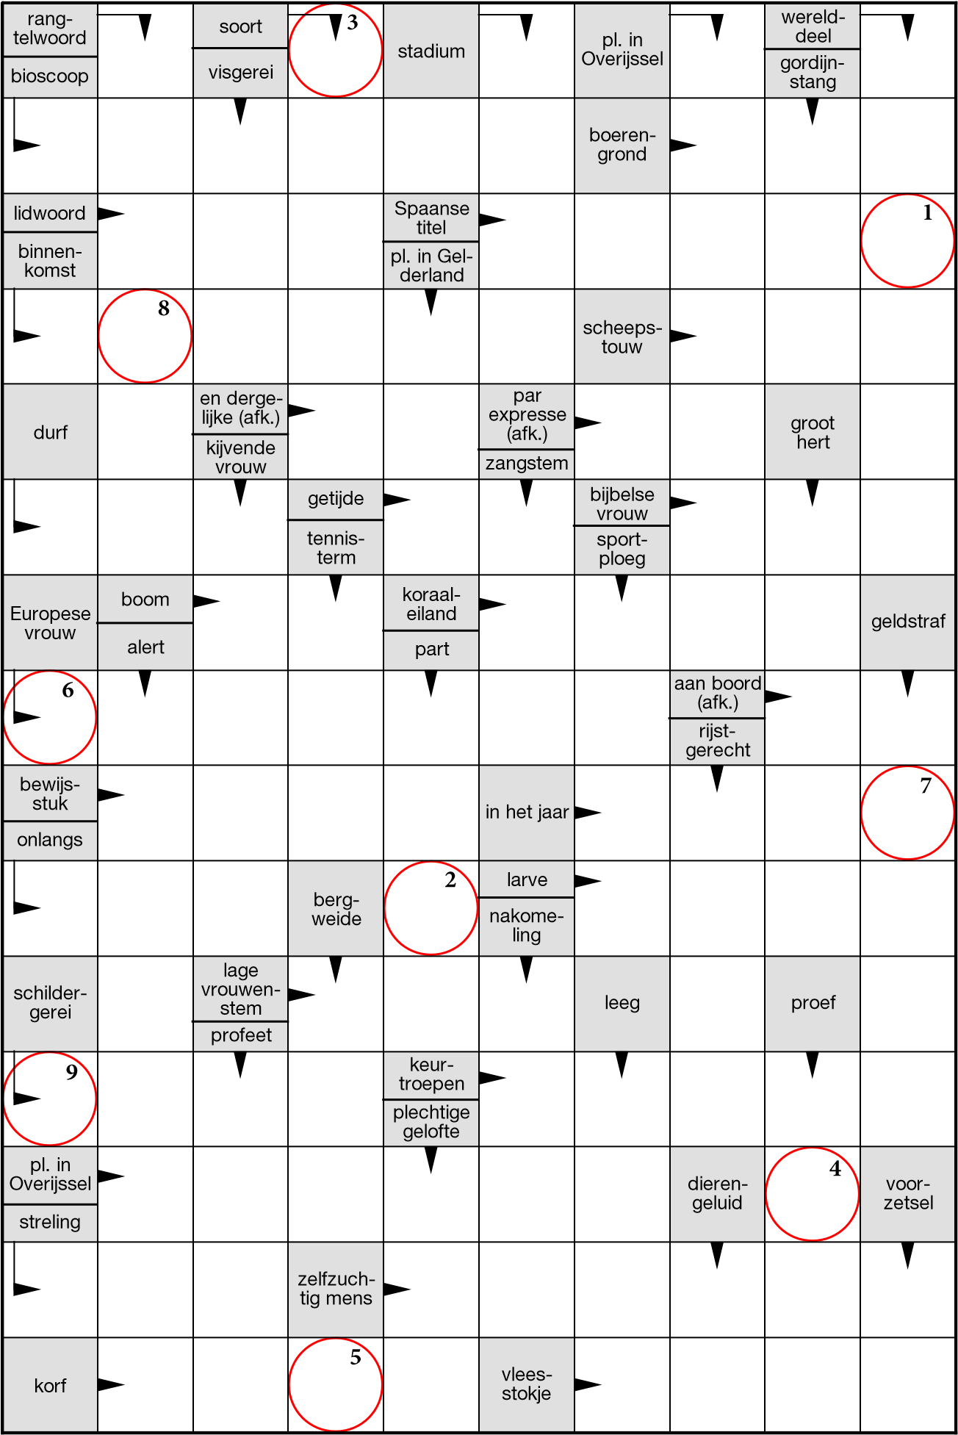

©www.puzzelpro.nl

|  |  |  |  |  |  |  |  |  |
| --- | --- | --- | --- | --- | --- | --- | --- | --- |
| 1 | 2 | 3 | 4 | 5 | 6 | 7 | 8 | 9 |

Website: www.kbo-lagezwaluwe.nl

*Deze nieuwsbrief wordt uitgegeven door KBO Lage Zwaluwe en verschijnt 10x per jaar. Het verenigingsjaar loopt van 1 januari tot en met 31 december. Indien u uw lidmaatschap van KBO Lage Zwaluwe wilt opzeggen dan kunt u dat schriftelijk (Anja van der Veeke, Nieuwlandsedijk 34, 4926AR Lage Zwaluwe ) of per e-mail (* [*anjakbo@gmail.com*](mailto:anjakbo@gmail.com) *) doen bij de secretaris van de KBO Lage Zwaluwe. Met dien verstande dat dit minimaal 1 maand voor het nieuwe verenigingsjaar moet geschieden. Het IBAN (bank)nummer van KBO Lage Zwaluwe is: NL05RABO0126731241.De cliëntondersteuners van KBO Lage Zwaluwe zijn: Jopie Zasburg, tel. 06-15185344 en Meriam van Pelt. Ouderenadviseur: Marjo Bastiaansen-van Schendel:* 06-18485486.

*Belastinginvullers: Petra van Strien, Ad Schuurmans, Jopie Zasburg en Johan Schippers.*

|  |  |
| --- | --- |
|  |  |